Impuls Coachings: Aanmeldingsformulier: gezinscoaching

- Algemene gegevens
 | ouder 1 | ouder 2 (indien van toepassing)
voornaam
achternaam
ouder/plusouder in het aangemelde gezin
geboortedatum
adres
telefoon
e-mail

- Gezinssamenstelling en woonsituatie (bv. aantal kinderen, namen, geboortedata, samengesteld gezin, gehuwd/gescheiden, pleeg- of adoptiesituatie, op kot, inwonende familieleden…)

- Meer specifieke informatie gezin (werkenden, schoolgaanden, welke leerjaren, voltijds, deeltijds, relaties, hobby’s, diagnoses/ziekten, types onderwijs…)
- Nodige informatie voor de hulpvraag
- Waarom heeft u/hebben jullie contact opgenomen met Impuls Coachings?

- Wat hopen jullie te bereiken met de coachings? Waar zien jullie je in de toekomst staan als gezin? Wat zijn jullie verwachtingen?

- Hebben jullie reeds gezinsbegeleiding gehad? Indien ja, welke en waar? Zijn er leden van het gezin die andere begeleiding kregen/krijgen? Indien ja, welke en waar?

- Hoe staat de familie tegenover begeleiding? Hoe was dit vroeger en hoe is dit nu?

- Wat zijn de sterktes van jullie gezin? Wat zijn de sterktes binnen de ouderrelatie (indien van toepassing)?

- Wat zijn eerder werkpunten van jullie gezin? Waar lopen jullie het hardst tegenaan?

- Hoe verloopt de communicatie in jullie gezin?

- Hoe verloopt het maken van en houden aan afspraken in jullie gezin?

- Hoe verloopt het delen van gedachten en emoties in jullie gezin?

- Hoe verloopt het omgaan met moeilijke momenten in jullie gezin? (verandering, wantrouwen, boosheid, misverstanden, discussies, ruzies) Hoe uit zich dit?

- Beschrijf het algemene verloop van een weekdag in jullie gezin. Wie doet wat? Wat gebeurt er (regelmatig)? Hoe verlopen de overgangsmomenten (ochtend, middag, avond, school naar huis, naar hobby’s…)?

- Beschrijf het algemene verloop van een weekenddag in jullie gezin. Wie doet wat? Wat gebeurt er (regelmatig)? Hoe verlopen de overgangsmomenten (ochtend, middag, avond, naar winkel, naar hobby’s…)

- Duid de woorden aan die bij jullie gezin(ssituatie) passen. Zet een kruisje voor het woord.
 | onrust |  |  | onbeleefdheid
 | wantrouwen |  |  | gebrek aan empathie
 | misverstanden |  |  | onbegrip
 | negatieve aandacht |  |  | verbale agressie
 | ieder voor zich (allemaal eilandjes) |  |  | fysieke agressie
 | uitputting (geen energie meer) |  |  | weinig of geen externe steun (omgeving)
 | samenspannen |  |  | gebrek aan structuur
 | ongehoorzaamheid |  |  | geen consequentie
 | onverdraagzaamheid |  |  | moeilijke communicatie
 | chaos |  |  | wraak
 | eenzaamheid |  |  | problemen met autoritair kader
 | asociaal gedrag |  |  | problemen met probleemoplossing
 | gebrek aan aandacht |  |  | gebrek aan samenhorigheid

Eventuele verduidelijking of notities bij de aangeduide woorden:

- Praktisch
Om een eventueel coachingtraject te volgen is het belangrijk dat we weten welke momenten in de week voor u of uw gezin absoluut onmogelijk zijn. Zet hieronder een kruisje bij de ONMOGELIJKE momenten.
 | Maandag | Dinsdag | Woensdag | Donderdag | Vrijdag
Voormiddag
Namiddag
Avond

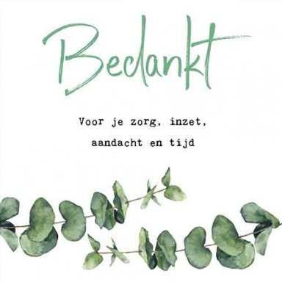

Bedankt voor het invullen van deze uitgebreide vragenlijst.
Op deze manier kunnen we jullie hulpvraag zo goed mogelijk in kaart brengen en eventueel ook met jullie concreet aan de slag gaan.

